Директору
МОБУ СОШ №1 с. Бакалы
Решетниковой А.А.
Заявление
на участие в итоговом собеседовании по русскому языку

Я, фамилия
ИМЯ
Дата рождения:
Наименование документа, удостоверяющего личность _____________

Серия |  |  |  |  | Номер
прошу зарегистрировать меня для участия в итоговом собеседовании по русскому языку.
Прошу создать условия для прохождения итогового собеседования по русскому языку, учитывающие состояние здоровья, особенности психофизического развития, подтверждаемые:
копией рекомендаций психолого-медико-педагогической комиссии

оригиналом или заверенной в установленном порядке копией справки, подтверждающей факт установления инвалидности, выданной федеральным государственным учреждением медико-социальной экспертизы

Указать дополнительные условия, учитывающие состояние здоровья, особенности психофизического развития
Увеличение продолжительности итогового собеседования по русскому языку на 30 минут

(иные дополнительные условия/материально-техническое оснащение, учитывающие состояние здоровья, особенности психофизического развития)
Согласие на обработку персональных данных прилагается.
С Порядком проведения итогового собеседования ознакомлен (ознакомлена).
Подпись заявителя ____________ /____________________________/ (Ф.И.О.)

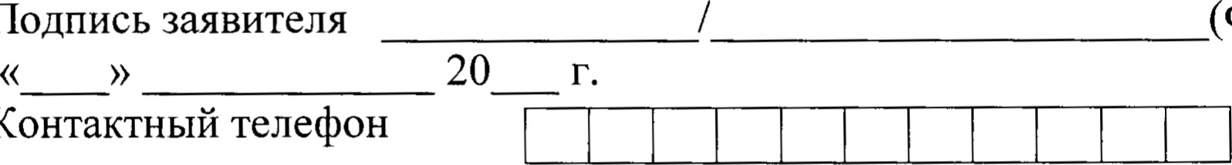
Контактный телефон

Регистрационный номер 